Лекція №15. Регістри системи налагодження програм. Виключення налагодження. Фіксація останнього переходу, переривання та виключення. Апаратура системи спостереження за продуктивністю.

Intel Architecture забезпечує розвинуті можливості для дебагування коду і моніторингу виконання коду та продуктивності процесора.
Дебагування підтримується через дебагові регістри (DB0 – DB7) і 2 модельно-залежних регістри(Model-Specific Registers). Дебагові регістри запам’ятовують адреси в пам”яті та розташування вводу/виводу, так звані точки переривань(breakpoints). Точки переривань вибираються користувачем в програмі, ділянці для запам’ятовування даних в пам’яті або певних портів вводу/виводу, в яких програміст бажає зупинити виконання програми і визначити стан процесора за допомогою спеціального програмного забезпечення дебагера. Виключення дебагування (#DB) генерується в тому випадку, коли пам’ять або доступ до вводу/виводу робиться по одній з адрес точок переривання. Точки переривання визначаються для специфічних типів доступу до пам’яті або до пристроїв вводу/виводу, таких як читання, запис.
Перелічу деякі можливості процесора, що підтримують дебагування і моніторинг продуктивності.
- Debug exception (#DB) – передає керування процедурі дебагера.
- Breakpoint exception (#BP) – передає керування процедурі дебагера, якщо виконується інструкція INT 3.
- Breakpoint-address registers (DB0 through DB3) – вказує адреси більш ніж 4-х точок переривання.
- Debug status register (DB6) – доповідає умову, при якій виникає виключення дебагування або точки переривання.
- Debug control register (DB7) – вказує тип доступу до пам’яті або пристроїв вводу/виводу, що зв’язані з точками переривання.
- DebugCtlMSR register – дозволяє запис останнього переходу, переривання або виключення.
- LastBranchToIP and LastBranchFromIP MSRs – вказують адреси джерела та приймача останнього переходу, переривання або виключення.
- LastExceptionToIP and LastExceptionFromIP MSRs – вказує адреси джерела і приймача останнього переходу, що був зроблений перед виникненням переривання або виключення.
- T (trap) flag, TSS – генерує debug exception (#DB) при намаганні зробити переключення до задачі, в якої прапорець T в TSS встановлений.
- RF (resume) flag, EFLAGS register – призначає декілька виключень одній і тій самій інструкції.
- TF (trap) flag, EFLAGS register – генерує виключення дебагування після виконання кожної інструкції.
- Breakpoint instruction (INT 3) – генерує виключення точку переривання, яке передає керування програмі дебагера.
Існує 8 регістрів дебагера:

- 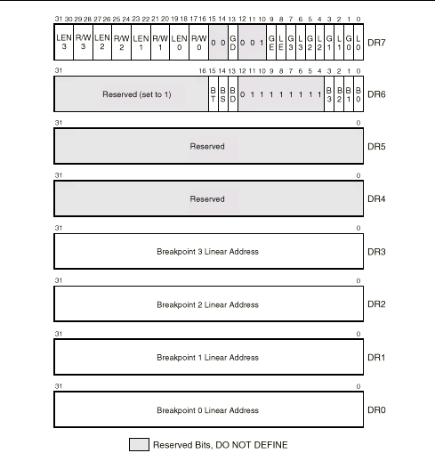Регістри адрес дебагування(DR0-DR3). Кожен з 4-х цих регістрів запам’ятовує лінійну адресу точки переривання. Порівняння точок переривання здійснюється перед троансляцією фізичних адрес
- Регістри дебагування(DR4, DR5). Зарезервовані, якщо дозволені дебагові розширення(при встановленому прапорці DE регістру CR4).
- Регістр стану дебагування(DR6)
- Регістр керування дебагуванням(DR6) Цей регістр встановлює або знищує точки переривань.

Передбачаються два вектори переривань для обробки виключень:
1 і 3.
Вектор переривання 1 звичайно – програма дебагера або частина більшої програмної системи.
Вектор переривання 3 використовується при виконанні інструкції INT 3. Дебагери використовують виключення переривання подібно до того, як використовуються регістри точок переривання. Це є механізм для призупинення виконання програми для перевірки вмісту регістрів точок переривання.

Регістр Debug CtlMSR дозволяє зберегти останній перехід, переривання і виключення. Цей регістр може бути завантажений з використанням інструкції WRMSR при рівні привілеїв 0.
Регістри LastBranchToIP і LastBranchFromIP – 32-бітні регістри для збереження покажчиків інструкцій останніх переходів, переривань або виключень, що процесор виконав перед виключенням дебагування. При виникненні переривання або виключення абреса інструкції, що була перервана, завантажується в регістр LastBranchFromIP і адреса обробника переривання або виключення – в LastBranchToIP.

Якщо прапорець LBR дебагового регістру DebugCtlMSR встановлений, процусор автоматично починає запис переходів, що відбуваються, виключень, що генеруються(за виключенням виключень дебагування) і переривань, що обслуговуються. Кожного разу при переході, перериванні або виключенні процесор записує відповідні дані в регістри LastBranchToIP і LastBranchFromIP.
При генерації виключень дебагування автоматично обнулюється прапорець LBR перед виконанням обробника виключення.

